
Especificaciones para arquitectura e ingeniería

X212AFD
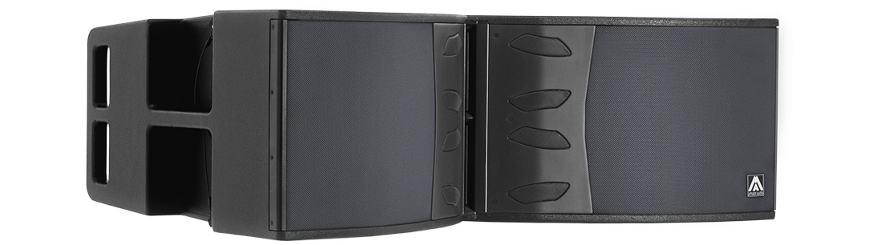
• El sistema debe ser de 3 vías, activo y full-range. El sistema tiene que incluir dos altavoces en radiación directa de 12 pulgadas con imán de neodimio y bobina de 3 pulgadas, cuatro altavoces de 6 pulgadas con imán de neodimio y bobina de 1,5 pulgadas acoplados a fasador de medias frecuencias y dos motores de compresión con diafragma de titanio de 3 pulgadas e imán de neodimio acoplados a guia de ondas de altas frecuencias de 100º x 8º. Los transductores de bajas frecuencias tienen que ser a 8 ohms cada uno (impedancia nominal), los transductores de medias frecuencias tienen que ser a 8 ohms cada uno (impedancia nominal) y los transductores de altas frecuencias tienen que ser a 8 ohms cada uno (impedancia nominal).

• La banda útil tiene que ser de 42Hz a 18kHz (-10dB).

• La cobertura horizontal del sistema debe ser de 100º, con una cobertura vertical de 8º.

• El máximo SPL continuo, medido a 1m bajo condiciones de campo libre tiene que ser de 141 dB. El máximo SPL de pico, medido a 1m bajo condiciones de campo libre tiene que ser de 144 dB.

• El diseño del recinto de graves tiene que ser del tipo “bass-reflex”.

• La construcción del recinto tiene que ser a base de tablero multicapa de abedul báltico. Las dimensiones tienen que ser 1100 mm (43,3 pulgadas) ancho, 372 mm (14,6 pulgadas) altura, 657 mm (25,9 pulgadas) fondo. El peso del recinto tiene que ser 64.6 Kg.

• El acabado del recinto tiene que ser en pintura Polyurea® de alta resistencia, negra mate.

• El recinto tiene que protegerse frontalmente mediante dos rejas de acero de 1.5mm con tela gris acústicamente transparente.

• El recinto tiene que incluir herrajes internos para colgado y tiene que ser usado con accesorios de colgado dedicados. Los accesorios de colgado deben ser de acero inoxidable.

• El amplificador tiene que estar situado dentro del recinto y debe estar formado por tres canales, con una potencia total de 2000W/4 Ohm para el canal de las bajas frecuencias, 1000W/4 Ohm para el canal de las medias frecuencias y 1000W/4 Ohm para el canal de las altas frecuencias. El amplificador tiene que ser en Clase D de 3ª generación.

• La fuente de alimentación del amplificador debe ser de tipo conmutado, equipada con Corrección de Factor de Potencia y aceptar un rango de entrada de voltaje universal (85 a 265VAC). La fuente de alimentación tiene que auto-protegerse en caso de excesivo voltaje en la línea, y rearmarse automáticamente cuando el voltaje vuelva al rango especificado. La conexión de la alimentación debe ser a través de conectores PowerCon (un conector para la entrada y otro para “link”).

• La entrada analógica de audio tiene que ser balanceada electrónicamente con una impedancia de 20kOhm. Los conectores deben ser del tipo XLR (uno del tipo hembra y uno del tipo macho para link). La entrada nominal de be ser de +8dBu, y debe aceptar hasta +20dBu sin distorsión.

• La entrada de audio por Ethernet debe operar mediante los puertos RJ45 a 1 Gbps, utilizando Dante™ audio networking. Debe gestionar un canal a una frecuencia de muestreo de 48kHz. El sistema debe ser capaz de conectarse a otros productos Dante mediante la red Ethernet.

• El procesador de señal digital (DSP) debe estar colocado en el interior del recinto e integrado con el módulo amplificador. La arquitectura del DSP interno tiene que ser de 64 bits punto fijo, incorporando filtros FIR e IIR. Los conversores Analógico-Digital deben tener una relación señal-ruido de más de 112dB, resolución de 24 bits y deben trabajar a una frecuencia de muestreo de 48kHz. El controlador debe contener resets de fábrica y definidos por el usuario. Los presets han de ser visibles y seleccionables por el usuario a través de la pantalla táctil incorporada en la parte trasera del recinto. La memoria para delay disponible debe permitir hasta 100m (300 milisegundos)

• El protocolo de control y monitorización tiene que operar a 1Gbps en conexión con cable y debe ser compatible con Dante audio networking, compartiendo la misma red. La conexión debe realizarse mediante dos puertos conmutados RJ45 situados en el panel de control de la parte trasera del recinto, que permiten la conexión sucesiva a otros elementos. El número máximo de cajas recomendadas cuando se usa Dante es 8 unidades.

• El software de control y monitoraje debe ser capaz de monitorizar los siguientes parámetros: nivel de entrada, nivel de salida por canal, activación del limitador por canal, temperatura del amplificador y status de conexión de la red. El software tiene que ser capaz de seleccionar diferentes presets para cada recinto, pudiendo añadir ecualizadores paramétricos o filtros, y de controlar la ganancia y mute por canal, delay y polaridad.

• El sistema de altavoces tiene que ser el X212AFD de la serie Xcellence de Amate Audio®.
• El accesorio de colgado tiene que ser el TA-X212 de la serie Xcellence de Amate Audio® .
• El accesorio de stacking tiene que ser el FR-X212 de la serie Xcellence de Amate Audio® .
• El software de control del DSP tiene que ser el DSPStudio3 o DSPStudio4 de Amate Audio®.
• El software de control de la entrada de audio por red tiene que ser Audinate® Dante™ Controller

Audinate® es una marca registrada de Audinate Pty Ltd.
Dante™ es una marca comercial de Audinate Pty Ltd.

Diciembre 2024

